Белорусский государственный технологический университет
Факультет информационных технологий
Кафедра информационных систем

Лабораторная работа 7
По дисциплине «Введение в РПО»
На тему «Ознакомление с GIT»

Выполнил:
Студент 1 курса 1 группы
Овсянкин Павел Юрьевич
Преподаватель: Наркевич А. С.

2025, Минск
4. Проверьте установленную версию и зафиксируйте ее в отчете:
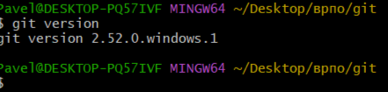
5. Получите справку по Git. Ознакомьтесь со списком командам. Какой командой для получения справки вы воспользовались? Git help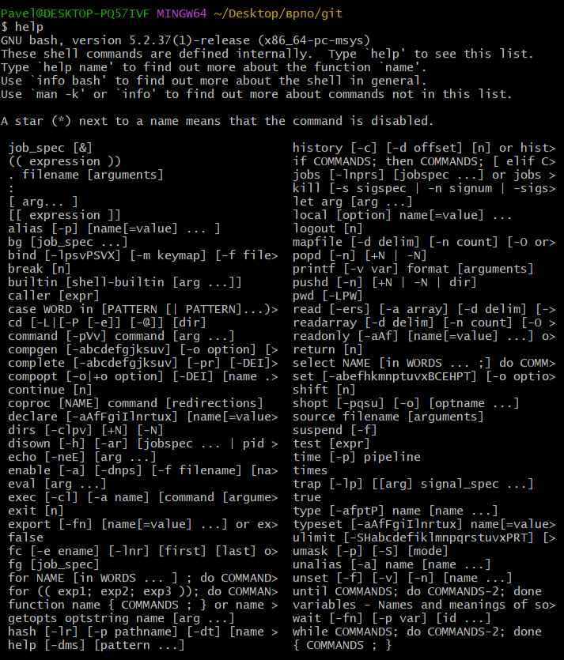

6. 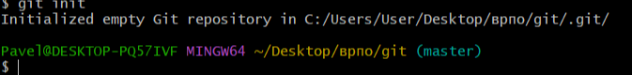
8.
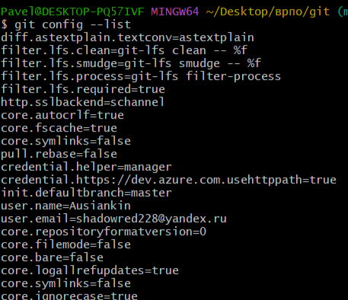

9. Инициализируйте локальный репозиторий в рабочей папке (см. лекцию), где будет он будет размещен. Исследуйте изменения, которые произошли в папке. Зафиксируйте их в отчете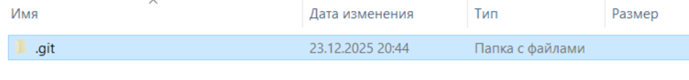
10.С помощью блокнота создайте в папке текстовый файл Hello.txt.
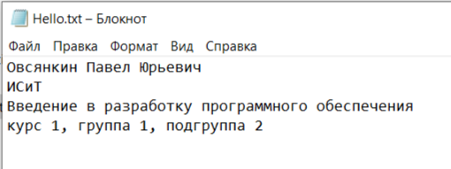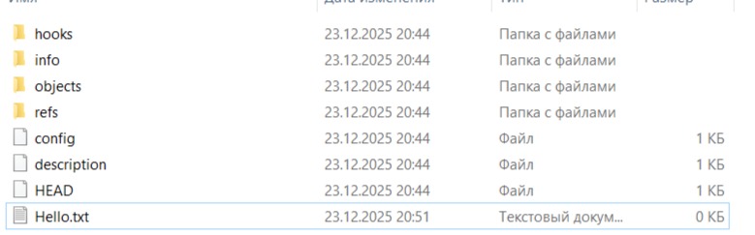

11. Научитесь получать информацию о статусе (status) репозитория. Какая информация отображается в терминальном окне GitBash? Прокомментируйте вывод команды в отчете. 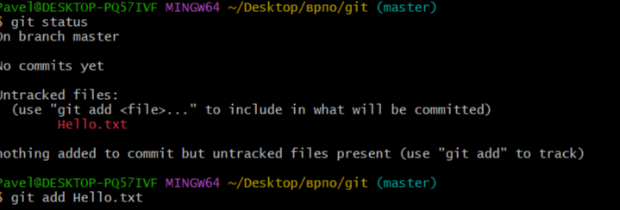
12.Проиндексируйте файл Hello.txt Какие изменения произошли в репозитории?
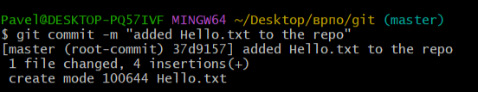

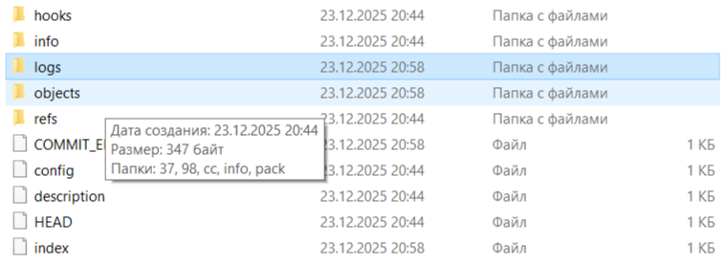
13. Git информирует об успешном создании нового коммита (в ветку master добавлен 1 файл): [master (root-commit) 2bcad51] added Hello.txt to the repo 1 file changed, 4 insertions(+)

14.Просмотрите журнал с помощью команды git log:
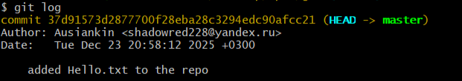
15. 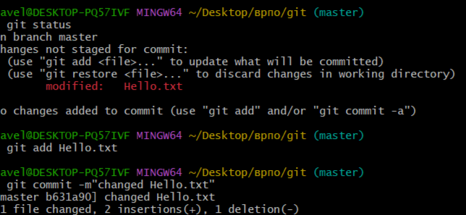
17.Игнорирование файлов Не все файлы проекта требуется включать в систему контроля версий. Можно исключить: − настройки IDE; − результаты сборки; − файлы кэша; − индивидуальные файлы пользователя и др:
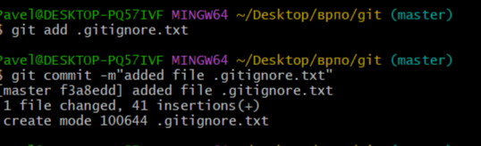
18.
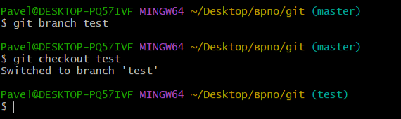
19.
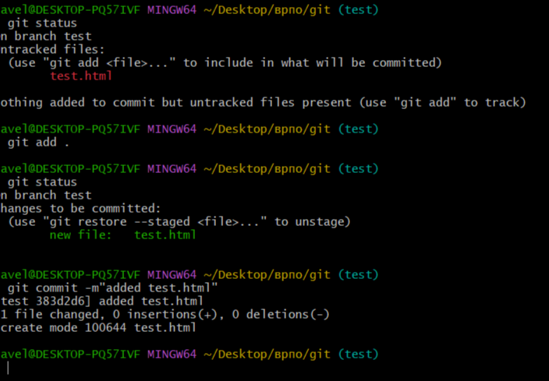
20.
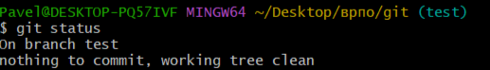
21.
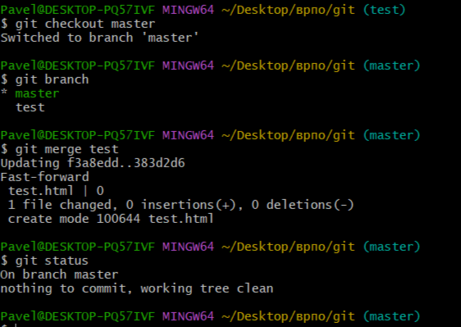
22.
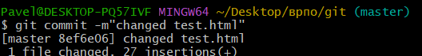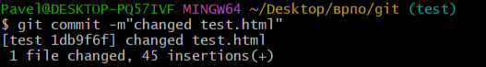

Вопросы
1. Что такое система контроля версий, для чего ее используют?
Система управления версиями (от англ. Version Control System, VCS или Revision Control System, RCS) – программное обеспечение для облегчения работы с изменяющейся информацией и разработки проекта совместно с коллегами.
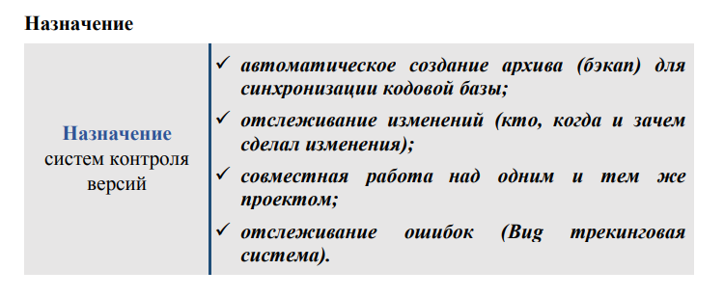
2. Какой принцип хранения файлов использует Git?
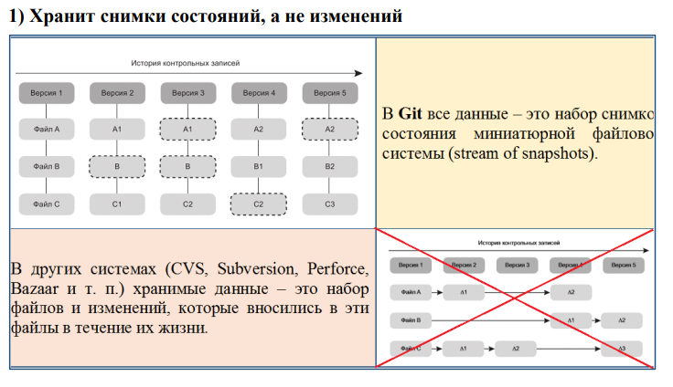

3. В чем отличие Git от других систем контроля версий?
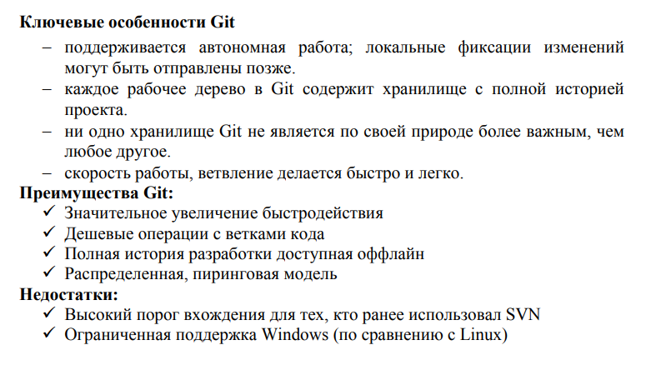
4. В каких трех основных состояниях файлы могут находиться в Git ?
В Git файлы могут находиться в трех основных состояниях:
- Измененные (Modified): Файлы, которые были изменены, но еще не были зафиксированы в снимке.
- Зафиксированные (Committed): Файлы, которые были зафиксированы в вашей локальной базе данных.
- Подготовленные (Staged): Измененные файлы, которые были помечены для включения в следующий коммит.
Эти состояния позволяют контролировать изменения в файлах и эффективно управлять версиями кода в репозитории Git.

5. Что такое индексация файла? Какой командой она выполняется?
Индексация файла в Git - это процесс добавления изменений файла в индекс (или staging area), чтобы подготовить их к коммиту. Это позволяет выбирать конкретные изменения для включения в следующий коммит, а также контролировать, какие изменения будут зафиксированы.
Команда, выполняющая индексацию файлов в Git, - git add

6. Что такое фиксация файла? Какой командой она выполняется?
Фиксация файла в Git - это процесс сохранения изменений в репозитории. Она выполняется с помощью команды git commit.
7. Продемонстрируйте команду проверки выбранных настроек.
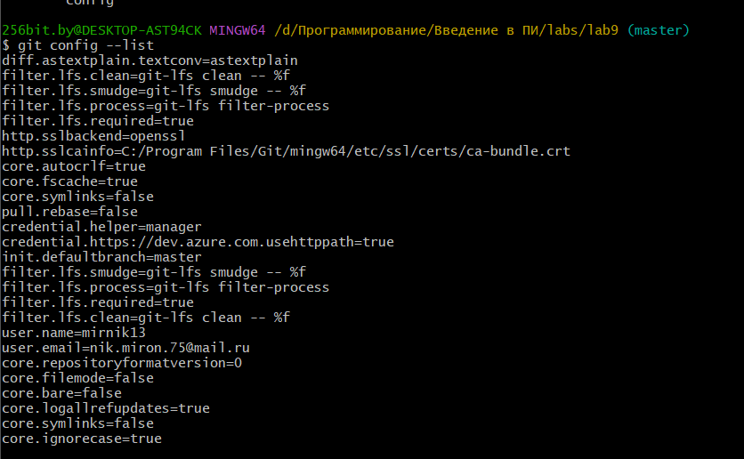
8. Как инициализировать репозиторий в существующей папке?
Для инициализации репозитория в существующей папке в Git необходимо выполнить команду git init. Вот пример того, как это можно сделать:
- Откройте терминал или командную строку.
- Перейдите в папку, в которой вы хотите инициализировать репозиторий, с помощью команды cd путь_к_папке.
- После этого выполните команду git init.
Это инициирует новый репозиторий Git в выбранной папке, готовый для отслеживания изменений файлов и управления версиями кода.

9. Как указать файлы, за которыми должна следить система?
Для указания файлов, за которыми должна следить система в Git, необходимо использовать команду git add.
10.Как выполнить фиксацию изменений?
Для выполнения фиксации изменений в Git используется команда git commit
11.Какой командой определить состояния файлов?
Для определения состояний файлов в Git используется команда git status
Эта команда покажет текущее состояние файлов в репозитории, включая измененные, добавленные и неотслеживаемые файлы.
12.Для чего создается файл .gitignore? Поясните его структуру
Файл .gitignore создается для указания файлов и папок, которые Git должен игнорировать при отслеживании изменений. Это позволяет исключить временные файлы, логи, файлы конфигурации и другие файлы, которые не должны быть включены в репозиторий.
Структура файла .gitignore основана на использовании шаблонов и глобов, которые определяют, какие файлы и папки должны быть проигнорированы. Например, в файле .gitignore можно указать шаблоны для игнорирования файлов с определенным расширением, конкретных файлов или папок, а также использовать символы-шаблоны для более гибкого определения правил игнорирования

